道州黄冈冠一学校
2020年秋季招聘教师公告
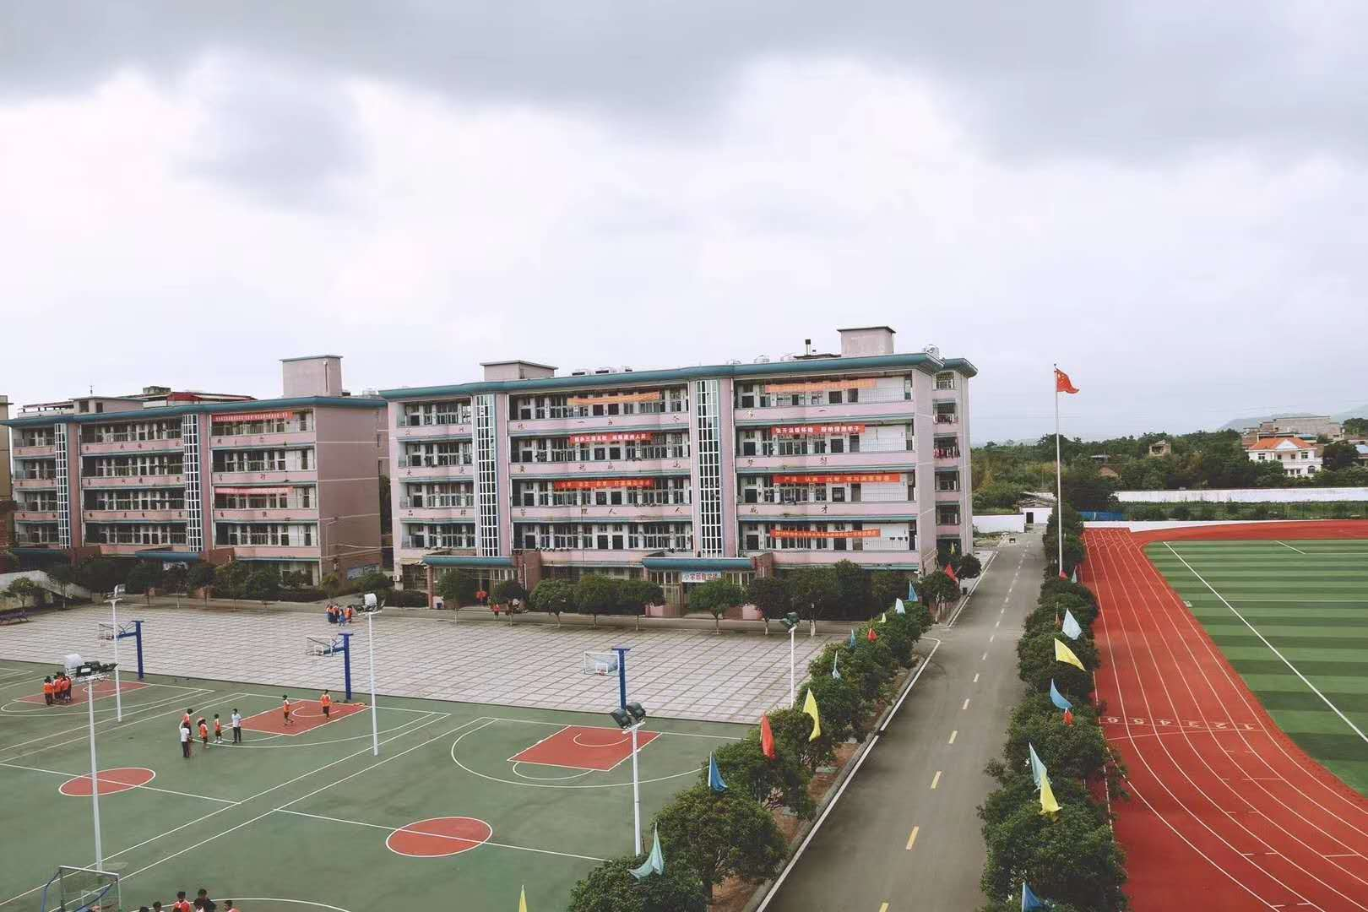
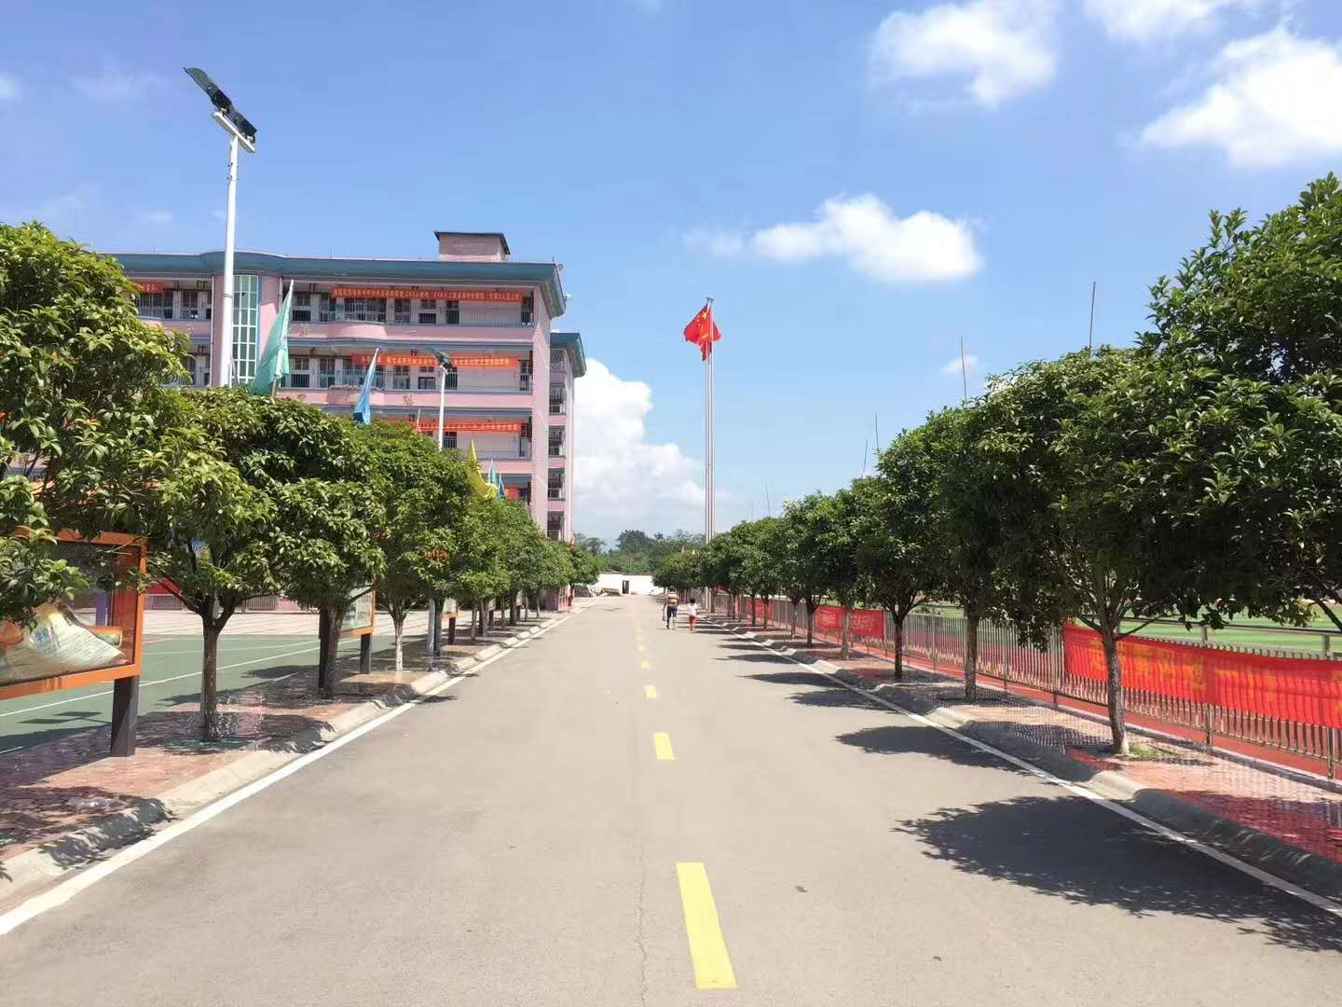
道州黄冈冠一学校前身为道州第一实验学校，创建于2001年9月，是一所由湖北黄冈教育集团主抓教学质量的高起点的九年一贯制全寄宿、全封闭的一类民办学校。学校有40个教学班，170多名教职工，2000多名学生。学校环境优雅，标准的400米塑胶运动场，教室、寝室装有中央空调，教室装有最先进的多媒体智慧黑板，办学成绩突出，省市重点高中录取率名列全县前列，并培养了7名全县中考状元，为道县一中输送了4000多名优秀学生，是道县一中优质生源基地。
为了满足学校发展的需要，学校决定面向社会公开选聘一批优秀教师，特此公告如下：
一、招聘条件
1、职业道德高尚，遵守纪律，服从分工，善于合作，责任心强，有较强的服务意识；
2、专业功底扎实，乐于学习，勤于钻研，勇于创新，善于交流，会与家长和学生沟通；
3、身体健康，性别不限。
二、薪资待遇
月薪：满工作量小学平均8000元、初中平均11000元，学校办理五险一金。
三、工作须知
任教语文两个班的教学，兼任一个班的班主任工作为满工作量，其他学科比照执行。
四、招聘岗位
共招聘18人，小学9人（语、数、英各2人，音体美各1人），初中9人（语、数、英各2人，理化音各1人）。
五、招聘方式
1、网上投递：将个人简历、本人生活近照一张、本人身份证及各种证书复印件（或扫描件）投递学校邮箱973545261@qq.com，符合要求的我们再以电话通知时间面试。
2、现场报名：持本人身份证及各种证件原件到本校面试，随到随面试。
六、联系办法
学校地址：道州工业大道79号（汽车北站东面隔壁）；
联系电话：13974667636（蒋） 18974613268（蒋）
18186363367（谢） 0746--5272289（办）
道州黄冈冠一学校
2020年6月3日

道州黄冈冠一学校教师招聘报名表

姓 名 |  |  | 性别 |  |  | 民族 |  |  |  |  | 出生年月 |  |  |  | 照  片
政治面貌 |  |  | 籍贯 |  |  |  |  |  |  |  | 参加工作年月 |  |  |  | 照  片
身份证号码 |  |  |  |  |  |  | 普通话等级 |  |  |  |  |  |  |  | 照  片
计算机等级 |  |  |  | 教师资格证类别 |  |  |  |  |  |  |  |  |  |  | 照  片
职 称 |  |  |  |  |  |  |  |  |  | 能否任班主任
应聘学科 | 学部 学科 |  |  |  |  |  |  |  |  | 期望待遇 |  |  | 万元/年
家庭住址 |  |  |  |  |  |  |  |  |  | 联系电话
学历情况 |  | 毕业院校 |  |  |  |  |  |  | 专业 |  |  |  |  | 毕业时间
第一学历
最高学历
主要
教学
工作
经历
与成
绩、
荣誉
自我
优势
评价

